安装
VMware Workstation for Windows
D:\ProgramFiles\VMware\VMwareWorkstation\
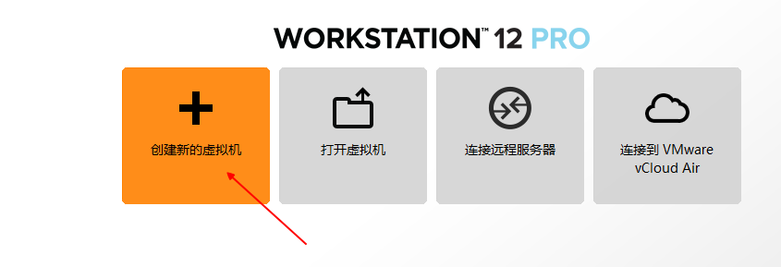

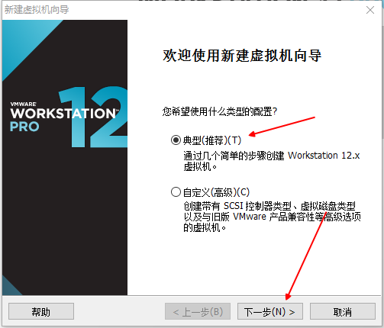
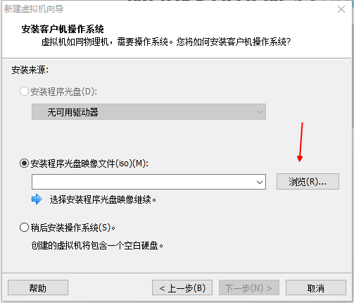
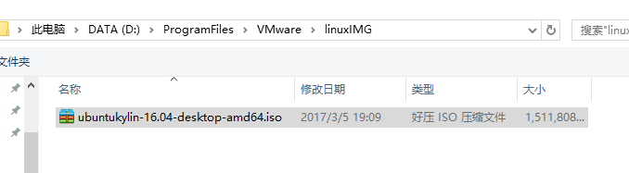

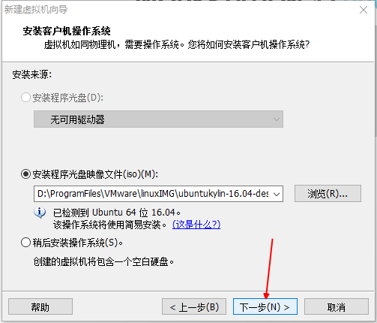

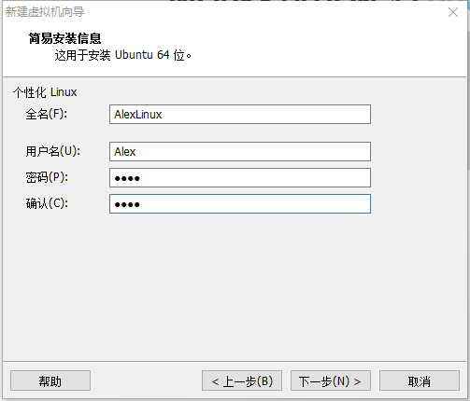
alex alex alex

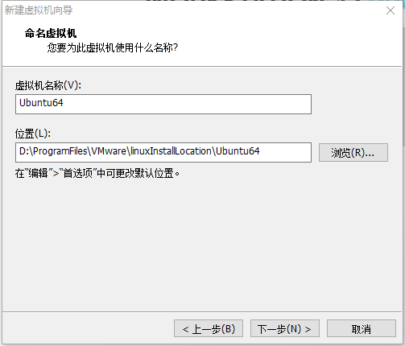

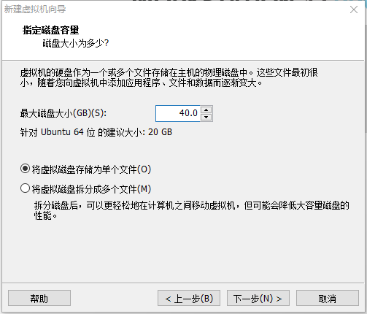

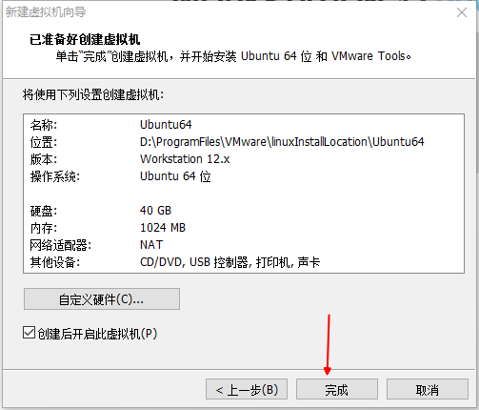

设置
鼠标还给windows Ctrl + Alt
修改快捷键
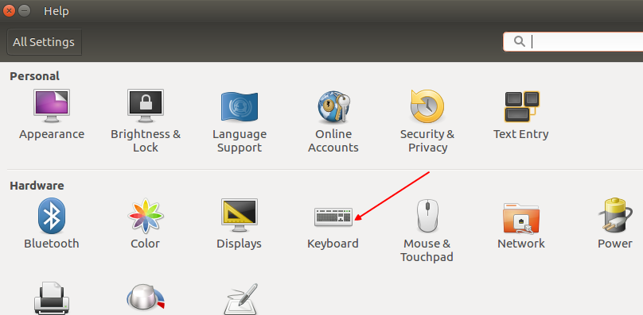

语言
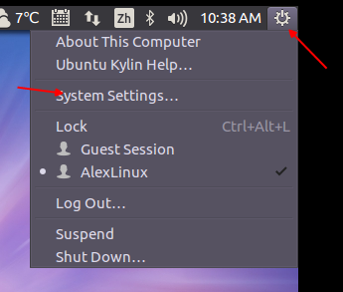
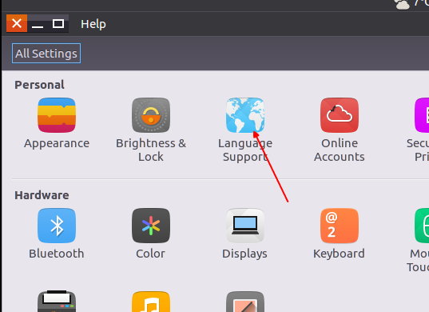

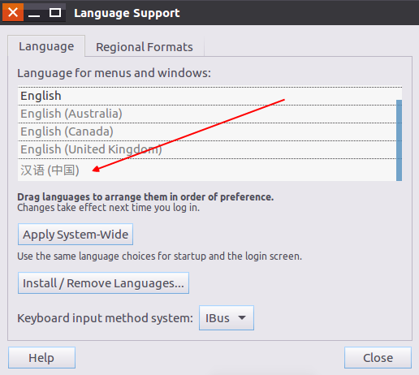

全屏问题

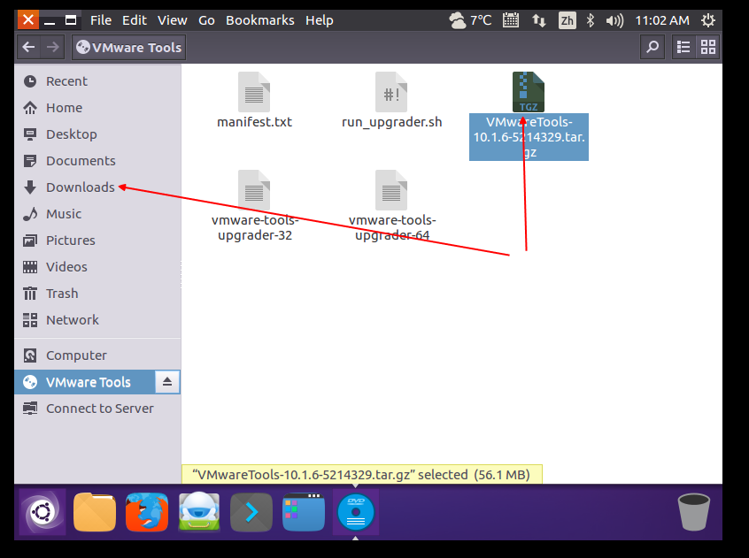
左键 选中 拖到 DownLoads
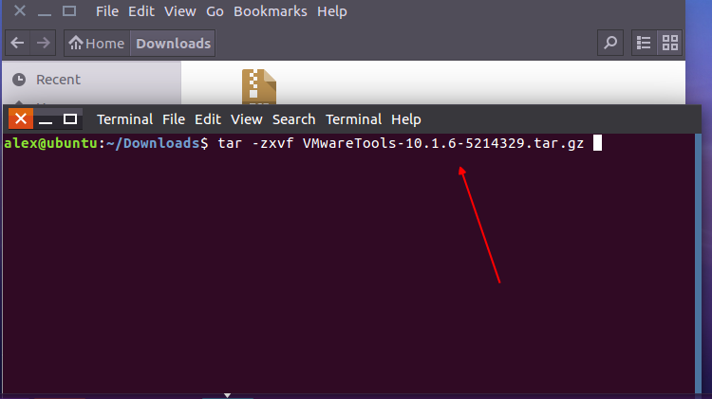

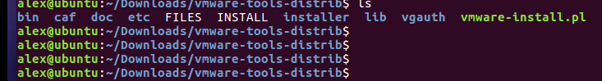

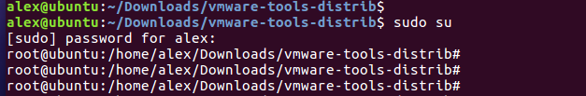

重启

查看分辨率
xrandr
设置 分辨率
xrandr -s 1440x900

设置字体
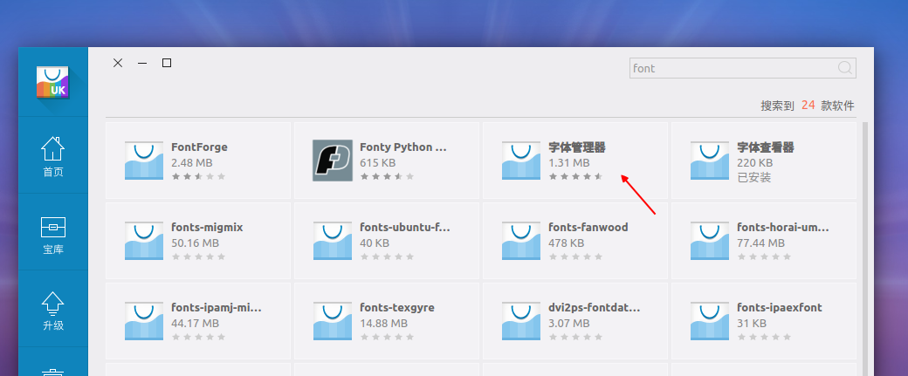

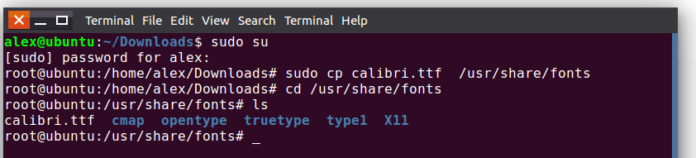

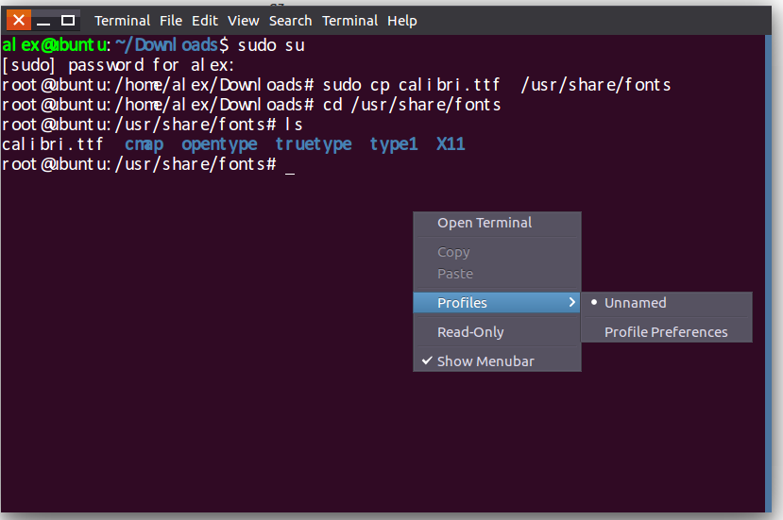

比较合适的 字体
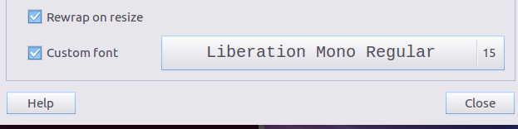
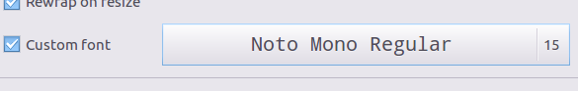

文件共享
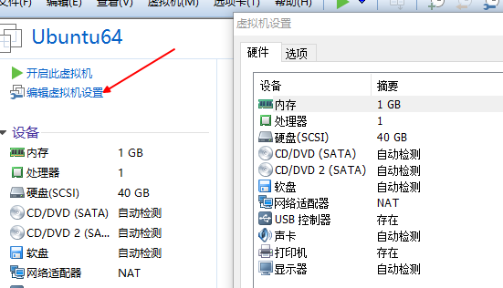
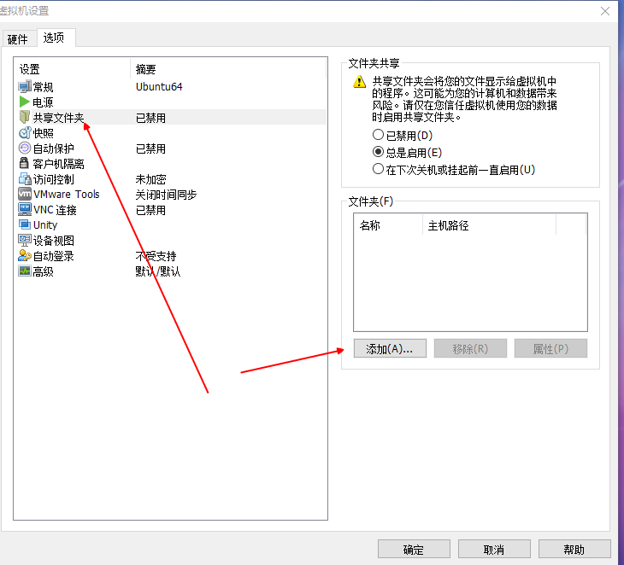
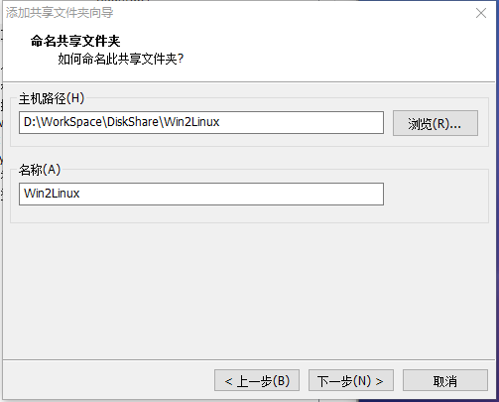

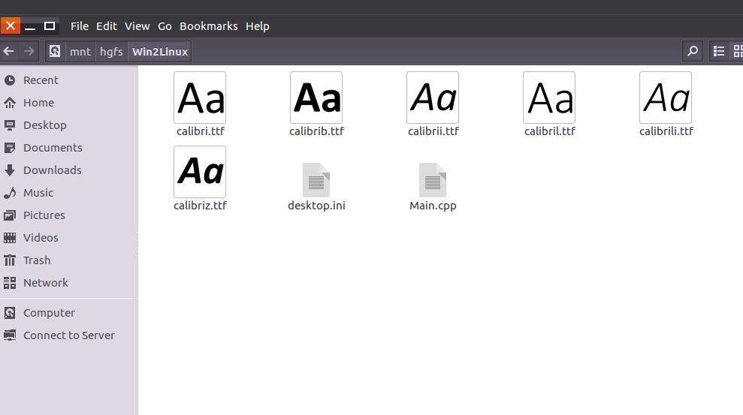

安装VMWareTools

左键 选中 拖到 DownLoads

安装JDK
下载 jdk-8u131-linux-x64.tar.gz
切换 路径 解压缩

找到 etc/profile 文件
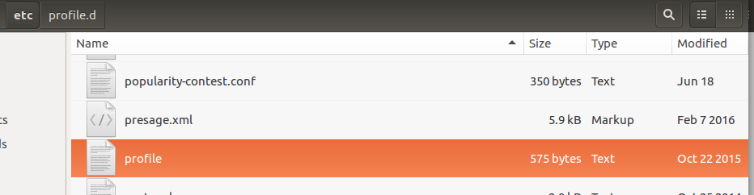

用vim编辑器打开/etc/profile文件，在文件尾部加入环境变量的定义

JAVA_HOME=/usr/share/java/jdk1.8.0_131
PATH=$JAVA_HOME/bin:$PATH
CLASSPATH=.:$JAVA_HOME/lib/dt.jar:$JAVA_HOME/lib/tools.jar
export JAVA_HOME
export PATH
export CLASSPATH

退出linux， 再登录
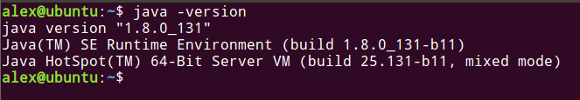

安装IntelliJ

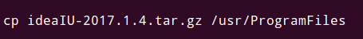
cd /usr/ProgramFiles
tar -zxvf ideaIU-2017.1.4.tar.gz
cd idea-IU-171.4694.23/
sudo bin/idea.sh
等待

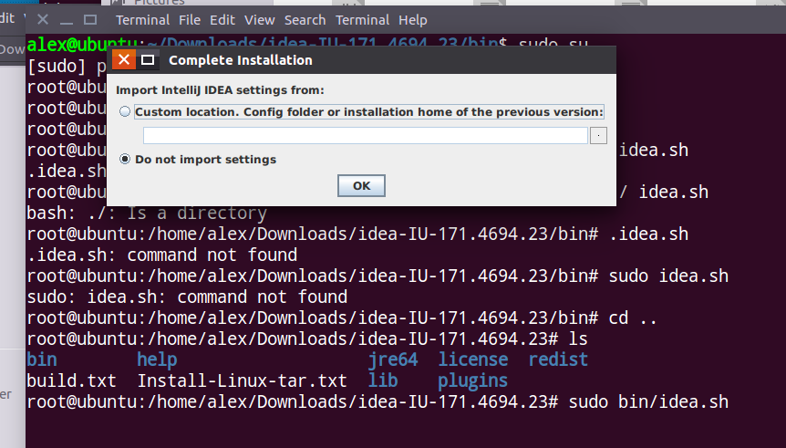
注册机服务器
http://idea.iteblog.com/key.php

设置自己的 Maven路径
/usr/ProgramFiles/Maven/apache-maven-3.5.0
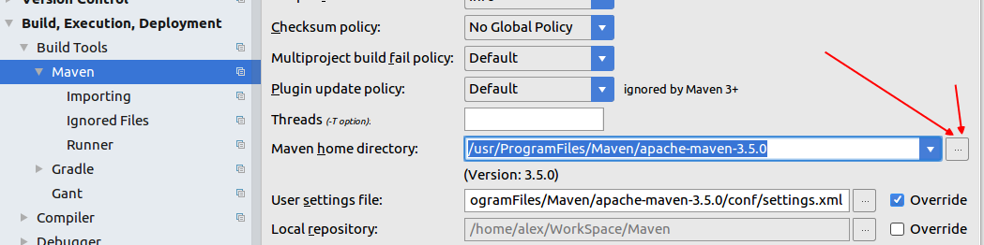

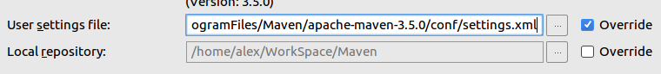
/usr/ProgramFiles/Maven/apache-maven-3.5.0/conf/settings.xml

配置JDK
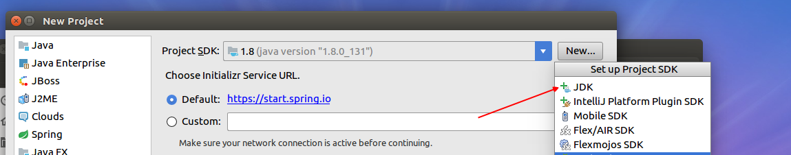
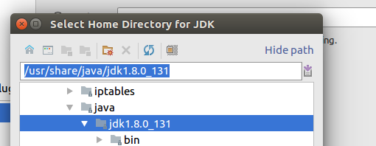
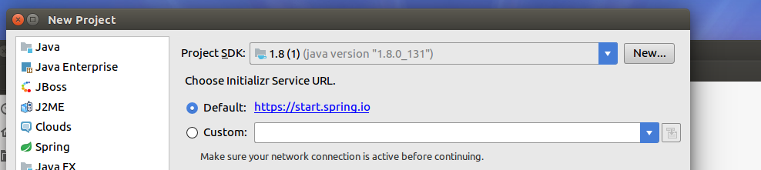

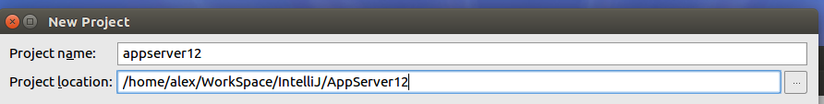

配置设置
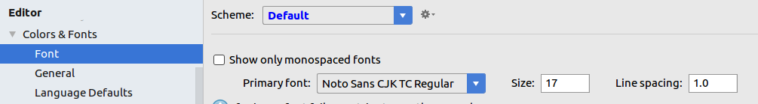

/**
* 作者：Alex
* 时间：${DATE} ${HOUR}:${MINUTE}
* 简述：
**/

配置Maven
官网
http://maven.apache.org/download.cgi
下载文件
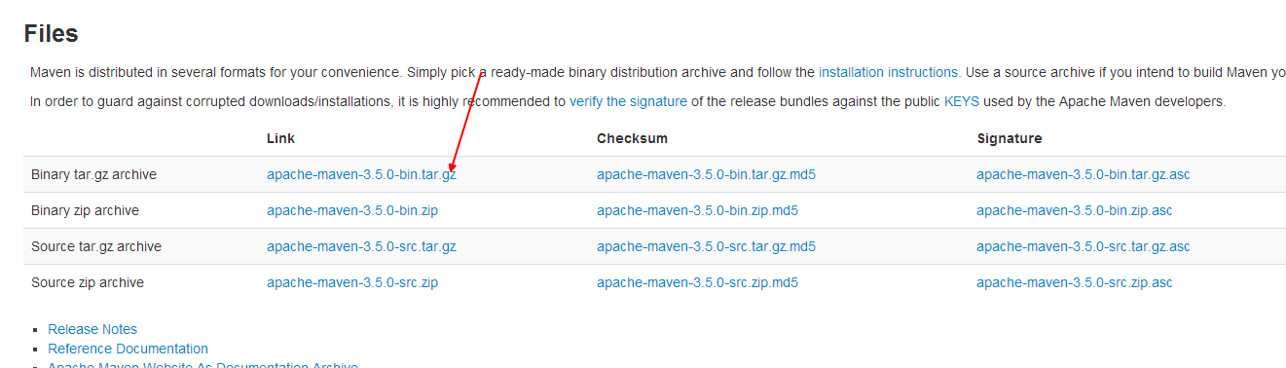

下载文件， 解压缩到这里
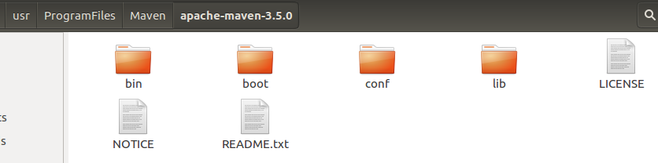

新建文件夹
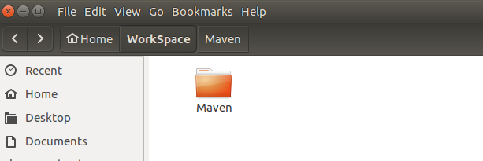

找到 setting文件
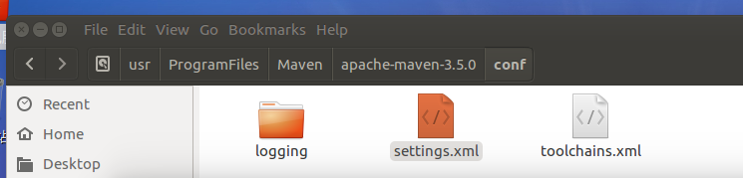
获取写权限
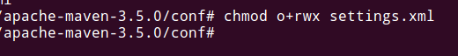

插入 <localRepository>/home/alex/WorkSpace/Maven</localRepository>

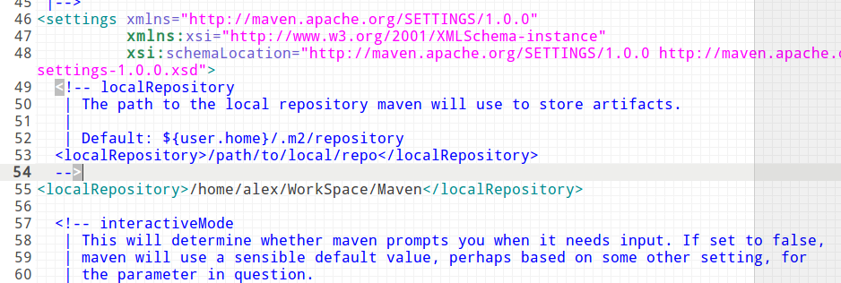

找到 etc/profile
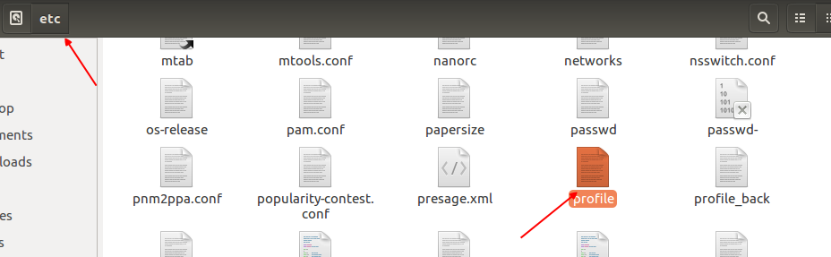

追加
export MAVEN_HOME=/usr/ProgramFiles/Maven/apache-maven-3.5.0
export PATH=${PATH}:${MAVEN_HOME}/bin

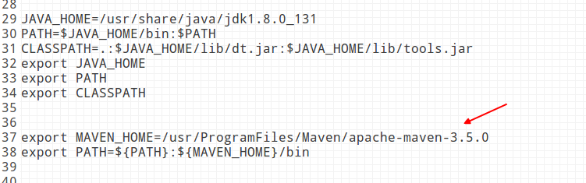

安装 vim
sudo apt-get install vim-tiny

